Programmaboekje jin: november - december

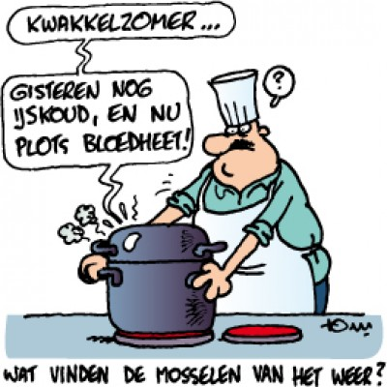
Zondag 4 november: Na al die jaren in de scouts zien jullie dit wel al aankomen… Eerste zondag van de maand, wat betekend dat jullie ons een weekje zullen moeten missen :’( Bereid jullie al maar voor op volgende week! MOSSELEEEEUUH
Vrijdag 9 nov: mosselfestijn: Hier kijken we al een dikke maand naar uit, ons eerste grote evenement! Meer informatie over de shiften en het klaarzetten (normaal op donderdag) volgt nog via facebook! Wij kijken er alvast naar uit!
Vrijdag 16 november: Vandaag mogen we hamburgers verkopen op ‘The return of de mega foute fuif’! Info hierover delen we nog via facebook
We starten we vergadering al om 18u30, zo kunnen we de jins van Hoeilaart nog gaan steunen op hun dessert night, Jin steunt jin weetjewel!
Zondag 18 november: WATTEEUUH, ja inderdaad, 2 vergaderingen op 1 weekend. Vandaag gaan we helpen op de gladiatorrun zoals jullie al enkele jaren gewoon zijn. Info over de uren en wat er precies van ons wordt verwacht volgt nog!
Zondag 25 november: Het is tijd voor een teambuilding! Voor we op buitenlands kamp kunnen vertrekken moeten we een heeeeeel sterk team vormen. Vergadering van 14u tot 17u.
Zondag 2 december: Opnieuw eerste zondag van de maand, geen vergadering…
Zaterdag 9 december: Aangezien de examens bezig zijn, gaan we het een beetje op het gemak doen. We maken het gezellig en gaan een filmke kijken. Filmavond van 20-22u.
Zaterdag 15 december: WINTERBBQ! We gaan nog eens bekijken welke rol jullie hier als jin bij kunnen spelen en laten zeker nog iets weten :D
Zaterdag 22 december: Vanavond gaan we Leuven onveilig maken met een megacool kerstmarktspel hehe. Info volgt nog!
Zaterdag 29 december: Zoals jullie misschien al gemerkt hebben doen we dit jaar niet mee aan kerstfeestjes, wij doen het een beetje chiquer! Nieuwjaargala in onze eigen lokalen hoho! Jullie zijn welkom vanaf 19u xoxo
Dit was ons boekje voor de komende 2 maanden, er zitten veel kasacties tussen, maar ook veel tijd voor toffe dingen! Wij kijken er al naar uit!

Kusjes xxxx
Wieb en Bo

